Такман
( 1 день, автобус)
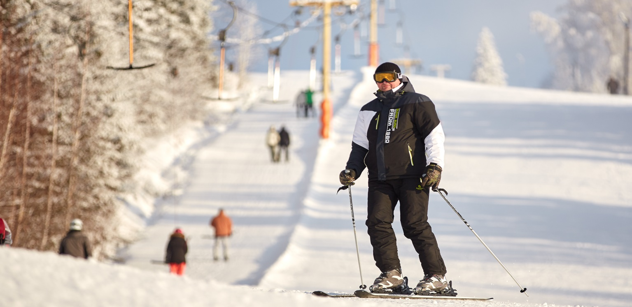
Киров → Белая Холуница→ Омутнинск → Чусовой →Такман → Омутнинск →
Белая Холуница → Киров

Горнолыжный курорт «Такман» находится в Пермском крае, рядом с г. Чусовой. Здесь 11 трасс, 3 бугельных подъемника, и есть возможность внетрассового катания. Перепад высот 200 метров, самая длинная трасса 1 500 метров. В темное время суток включается подсветка двух трасс и сноупарка. Сноупарк включает в себя трассу борд кросса и серии трамплинов. Есть сноутюбинг – один из крупнейших в России. Этот тур - отличный вариант, для тех, кто катает не так давно, но Кировские горки уже не интересны. Время местное +2 часа.

Программа тура
День отправления:
21.30 – отправление из Кирова от Театральной площади, стоянка у Драмтеатра (~650 км).

1 день:
Прибытие в ГК «Такман», время на самостоятельный завтрак (местное время +2 час).
Катаем там целый день! Вечером счастливые и довольные едем домой.

День прибытия:
~ 3.00 - прибытие в Киров.

Внимание! Время в программе примерное и указывается для того, чтобы Вам лучше представлять программу тура. Фирма оставляет за собой право менять порядок предоставляемых услуг или заменять их равноценными без изменения общего объема программы.
Стоимость тура: Уточняйте цены на сайте или у Вашего менеджера.

В стоимость включено: транспортное обслуживание, работа сопровождающего.

За дополнительную плату: аренда оборудования и скипассов, питание, обучение катанию на горных лыжах и сноуборде, посещение банного комплекса, личные расходы.

Желаем Вам отличного отдыха и ярких впечатлений!

Желаем Вам отличного отдыха и ярких впечатлений!
Желаем Вам отличного отдыха и ярких впечатлений!
Желаем Вам отличного отдыха и ярких впечатлений!
Желаем Вам отличного отдыха и ярких впечатлений!
Желаем Вам отличного отдыха и ярких впечатлений!

